Auftrag 6: drei quadratische Gleichungen zum Üben

Denken Sie daran: Nicht jede quadratische Gleichung hat zwei Lösungen. Es ist auch eine oder keine möglich!

|  |  |  |  |  |  |  |
| --- | --- | --- | --- | --- | --- | --- |
| Die beiden Lösungen x1 und x2 sind dann: |  | Mit +/- erhält man logischerweise theoretisch **zwei Lösungen**. Dazu muss aber der Wert unter der Wurzel **positiv** sein! Ausnahmen: | | | | |
| −*b*± *b*2 −4*ac*  *x*1,2 2*a* | |  |  | | --- | --- | | Wenn der Wert unter der Wurzel **= 0** ist, dann ergibt +/- | | | den gleichen Wert, und es gibt **nur eine Lösung** | . | | | | | |
| Interessant ist hier der Ausdruck unter der Wurzel! Man nennt ihn auch  „Diskriminante“ |  | | | | |
|  | Wenn der Wert unter der Wurzel **negativ** ist, so kann | | |  |
| man keine Wurzel ziehen, es gibt **keine Lösung** |  | |
| (genauer, keine reelle Lösung, nur sog. komplexe). | |  |

Übung 1:

Es wurde noch gefragt oder kritisiert, wie man beim Zahlenrätsel von Seite 16 auf diese beiden Klammern komme. Eben: das ist nur mit Erfahrung machbar, auch Intuition, Übung. Das haben wir hier nicht gelernt. Deshalb besser:

Lösen Sie das Beispiel von Seite 16 (Zahlenrätsel) mit der Lösungsformel!

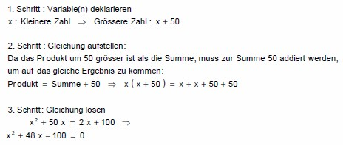

Diese Gleichung lösen.

A B C

x ² + 48x – 100 = 0

x1 = = = 🡪 x1 = 2

x2 = = = 🡪 x2 = -50

Übung 2:

Suche die Lösung(en) x von 2*x*2 =−3*x*−4 umformen, Lösungsformel anwenden!

A B C

2x ² = -3x – 4 | + 3x, + 4 🡪 2x ² + 3x + 4 = 0

x1 = = = 🡪 Fehler!

X2 = = = 🡪 Fehler!

Übung 3:

Suche die Lösung(en) x von 3*x*2 +27=−18*x* umformen, Lösungsformel anwenden!

3x ² + 27 = -18x

x ² + 9 = -6x

A B C

x ² + 9 + 6x = 0

x1 = $\frac{-(+9)±\sqrt{{(+9)}^{2}-4*1*6}}{2*1}$ = $\frac{-9+ \sqrt{81 - 16}}{2}$ = $\frac{-9+8.062}{2}$ = x1 = -0.469

x2 = $\frac{-(+9)±\sqrt{{(+9)}^{2}-4*1*6}}{2*1}$ = $\frac{-9- \sqrt{81 - 16}}{2}$ = $\frac{-9-8.062}{2}$ = x2 = -8.531